1.pielikums

**PROJEKTĒŠANAS UZDEVUMS**

**Dzelzceļa tērauda tilts pār Dubnas upi posmā Trepe – Līvāni 330+009 km**

**Īss tiltu konstrukciju apraksts**

**Tilta atrašanās vieta**

Tilts būvēts 1952.gadā. Tas veidots no četriem tērauda laidumiem, diviem 18.2 kniedētas konstrukcijas laidumiem un diviem vienstieņu metinātām laiduma konstrukcijām.

Viensliežu dzelzceļa metāla tilts pār Dubnu Latvijas dzelzceļa iecirknis Krustpils - Daugavpils 330+009 km (1.1. attēls). Tilta kopējais garums ir 100,74 m. Nodošanas ekspluatācijā gads ir 1952. gads.

1990. gadā tilts tika rekonstruēts (dzelzsbetona apvalku izveidošana uz balstiem, balstiklu pamatnes blokiem; augšējās brauktuves nomaiņa; balstu Nr. 0, 4 rekonstrukcija).

Tilts ir paredzēts standarta pagaidu vertikālajai slodzei - H8.

Tilta gareniskā shēma ir 18,2 + 2x23,0 + 18,2 m.

Zem tilta esošais gabarīts - laidumos Н=4,1 m (līdz vidējais ūdens līmenis).

Šķērslis - kas jāšķērso, ir Dubnas upe. Straumes virziens uz Dienvidrietumiem .

Sliežu ceļš uz tilta un pieejas nav elektrificēts.

Dzelzceļa tilts atrodas taisnā līnijā plānā un šķersprofila.

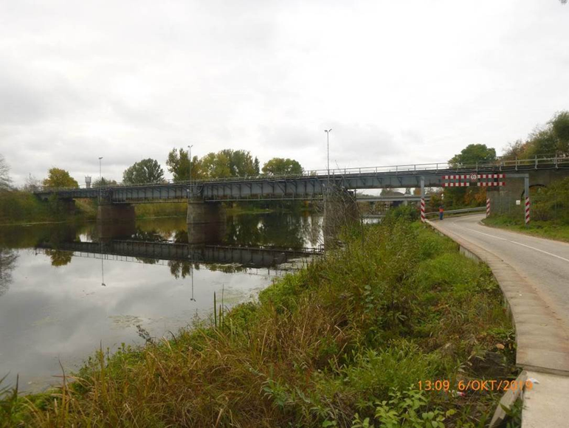

* 1. **attēls – Tilta vispārējais skats no kreisās fasādes**

### **Tilta klājs**

Tilta klājs uz pieejām ir uz dzelzsbetona gulšņiem (1.2. attēls). Sliežu ceļš uz tilta uz BMP plātnēm ir nepārtraukts, ar P65 sliedēm. Drošības ierīces uz tilta ir pretleņķi, kuru izmērs ir 160x160x16.

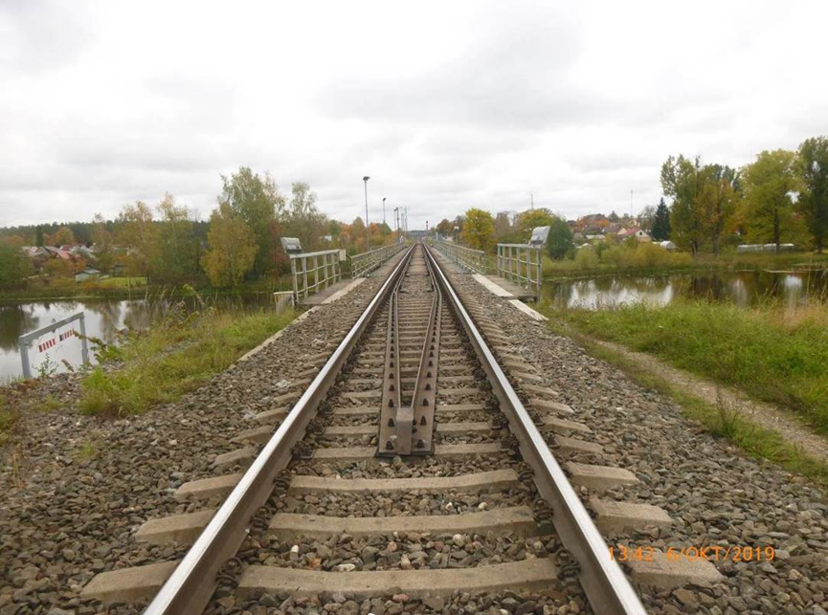

* 1. **attēls – Tilta klāja vispārējais skats (km gaitā)**

**Laiduma konstrukcijas**

Tilta aila ir pārklāta ar četriem metāla siju laidumiem ar brauktuvi pa augšu. Laidumi tika izgatavoti priekš slodzes H8 saskaņā ar Transmostprojektu, 1947. gadā.

Tilta gareniskā shēma ir – 18.2+2x23.0+18.2

**Laiduma konstrukcijas, kuras ir paredzētās nomaiņai**

Laidumi Nr. 1-2, Nr. 2-3 ir vienstieņu metinātās sijas, ar kopējo garumu Lp = 23,4 m un projektēto laidumu L = 23,0 m. Katra virsbūve sastāv no divām metinātām dubultsija, kas savienotas viena ar otru ar garenvirziena un šķērsvirziena stiprinājumiem. Virsbūvju galveno siju augstums ir 2,138 m, attālums starp galveno siju asīm ir 2,0 m. Virsbūvju galvenie elementi ir izgatavoti no St3 tērauda metinātiem tiltiem. Virsbūves 1951. gadā ražoja Kremenčugas tiltu rūpnīca un uzstādīja 1952. gadā. (1.3. attēls).

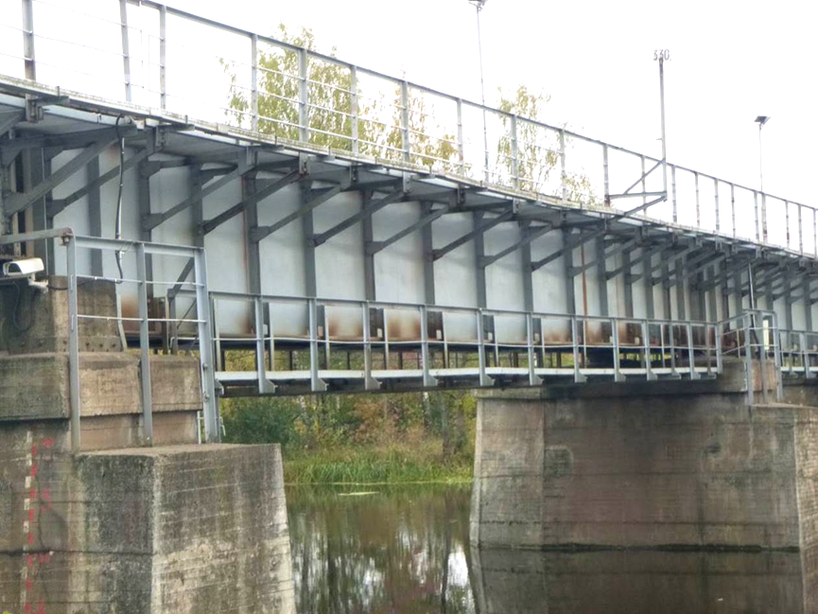

**1.3. attēls – virsbūve Nr. 1-2 no labās fasādes**

1. **PAMATOJUMS**

Saistība ar ekspluatācijas laikā konstatēto nolietojamu metinātājas laiduma konstrukcijas, īpaši plaisu veidošanos metinājumu šuvēs pie šķērsenisko saišu un galveno siju savienojuma vietām , tika pieņemts lēmums par divu laidumu konstrukciju nomaiņu.

1. **MĒRĶIS**
   1. Izpildītājam ir jāuzprojektē un jāsagatavo 2 laiduma konstrukcijas;
   2. Nepieciešamas izstrādāt laiduma projektēšanas dokumentāciju, paredzot vairākus alternatīvus risinājumus ar dažādu brauktuvju shēmām ( bezbalasta vai ar balastu);
   3. Tilta laiduma konstrukcijas tiek aprīkoti ar platsliežu ceļu 1520 mm;
   4. Būvprojekta ekspertīze;
   5. Izstrādāto projektu saskaņot VAS “Latvijas dzelzceļš” Sliežu ceļu pārvaldi, Valsts dzelzceļa tehniskā inspekciju un Būvvaldē, ievietojot to BIS sistēmā.
2. **METODOLOĢIJA**
   1. Pasūtītājs nodrošina Izpildītāju ar:
      1. Esoša tilta inspekciju datiem un Pasūtītāja rīcībā esošo tilta tehnisko dokumentāciju;
      2. Būvatļauju un inženiertīklu īpašnieku tehniskajiem noteikumiem, kuru izdošanai nav nepieciešams zināt konkrētus būvprojekta risinājumus;
      3. Datiem par nostiprināto valsts īpašumu robežu zīmju veidu un novietojumu dabā zemes vienībām ar kadastra apzīmējumiem 76110011703 un 76110030418
   2. Izpildītājs:
      1. Izzinās arhīva u.c. organizāciju rīcībā esoša tilta tehnisko dokumentāciju
      2. Pieprasīs un saņems visu ieinteresēto institūciju, tai skaitā ieinteresēto inženiertīklu īpašnieku tehniskos noteikumus, kuru izdošanai ir nepieciešams zināt konkrētus projekta risinājumus. Nepieciešamības gadījumā, atjaunos Pasūtītāja saņemtos tehniskos noteikumus, saskaņojumus vai atļaujas, kuriem beidzies derīguma laiks. Izpildītājs ir atbildīgs par saņemto tehnisko noteikumu prasību ievērošanu un to ievērtēšanu būvprojekta izstrādē. Par saņemtajiem tehniskajiem noteikumiem, Izpildītājs informē Pasūtītāja pārstāvi Projekta vadītāju, nosūtot saņemtos tehniskos noteikumus pa e-pastu;
      3. Noskaidros visas juridiskās un fiziskās personas, kuru intereses skars būvprojekta risinājumi, un precizēs veicamos pasākumus, kas jāņem vērā projektējot, lai kompensētu tām radītos zaudējumus. Katru darbu (pasākumu), kas uzskatāms par kompensāciju saskaņos ar Pasūtītāju un tikai pēc saskaņošanas iekļaus būvprojektā;
      4. Veiks uzmērīšanas un izpētes darbus (tajā skaitā materiālu pārbaudes) tādā apjomā, kas ļauj būvprojekta izstrādātājam uzņemties atbildību par būvprojekta risinājumu pamatotību un atbilstību projektēšanas normām, standartiem un specifikācijām;
      5. Izstrādās būvdarbu izpildes kalendāro grafiku;
      6. Sagatavos un iesniegs Pasūtītājam izskatīšanai starpziņojumu ar principiāliem tilta laiduma konstrukciju risinājumiem, starpziņojumā iekļaujot arī:
         1. Tilta laidumu konstrukciju variantus;
         2. Variantu tehniski-ekonomisko salīdzinājumu;
         3. Rekomendācijas un pamatojumu varianta izvēlei;
         4. Izpētes materiālus
      7. Izstrādās un iesniegs Pasūtītājam izskatīšanai saskaņotu ar visām ieinteresētajām institūcijām Gala ziņojumu;
      8. Pēc darba dokumentācijas apstiprināšanas Projektu vadības grupā, Izpildītājs veiks korekcijas un iesniegs Darbu (būvprojektu);
      9. Neatkarīgi no iesniedzamajiem starpziņojumiem Izpildītājam pēc Pasūtītāja pieprasījuma rakstiski jāiesniedz detalizētas atbildes uz Pasūtītāja interesējošiem jautājumiem visa projektēšanas procesa laikā.
3. **PASŪTĪTĀJA NOSACĪJUMI**
   1. Projektēšanas uzdevums sevī ietver minimālo veicamo pasākumu kopumu, kas nav uzskatāms par Izpildītāja ierobežojošu faktoru attiecīgā būvprojekta izstrādē. Izstrādājot būvprojektu, Izpildītājs nepieciešamības gadījumā, izmantojot savas profesionālās un praktiskās zināšanas, veic papildus pasākumus būvprojekta satura papildināšanai;
   2. Būvprojekts jāizstrādā atbilstoši:
      1. Būvniecības likums
      2. Ministru kabineta noteikumi Nr.530 ,,Dzelzceļa būvnoteikumi’’
      3. Ministru kabineta noteikumi Nr.680 ,,Dzelzceļa ekspluatācijas noteikumi’’
      4. Ministru kabineta noteikumi Nr.375 ,,Dzelzceļa drošības noteikumi’’
      5. LVS EN 1990:2006 līdz LVS EN 1998-2 un to atbilstošu apakšstandartu prasībām;
      6. Spēkā esošās "Tiltu specifikācijas"
   3. Saskaņā ar Eiropas Parlamenta un Padomes regulas (ES) 2016/679 (2016.gada 27.aprīlis) par fizisku personu aizsardzību attiecībā uz personas datu apstrādi un šādu datu brīvu apriti un ar ko atceļ Direktīvu 95/46/EK (Vispārīgā datu aizsardzības regula) 24.panta otro daļu, Izpildītājam nodrošināt, lai būvprojektos netiktu atspoguļota informācija par fiziskām personām bez minēto personu piekrišanas un norādīta leģitīma mērķa.
   4. Būvprojektā jāizvērtē, jāparedz un jāatrisina arī:
      1. Satiksmes organizācija būvdarbu izpildes laikā, jānodrošina transporta kustība ( auto, velosipēdu un citu transporta veidu) ka arī gājēju kustību pa esošo ceļu, kas iet zem esoša tilta pirmā laiduma, jādod tehniski ekonomisko salīdzinājumu variantiem satiksmi novirzot pa apbraucamiem ceļiem vai nodrošinot satiksmi objektā, tai skaitā sabiedriskā autotransporta satiksmes organizācijai, ņemot vērā 2010.gada 13.jūlija MK noteikumu Nr.634 ..Sabiedriskā transporta pakalpojumu organizēšanas kārtība maršrutu tīklā” prasības;
      2. Ja nepieciešams inženiertīklu pārbūves/izbūves jautājumi;
      3. Tiltam jānodrošina esoša ceļa tālāka funkcionēšana.
   5. Dzelzceļa tilta laiduma konstrukcijas projektēšanu veikt jāprojektē atbilstoši EN 1991-2:2004 nosacījumiem (šo standartu jaunākajai redakcijai), normatīvā dzelzceļa slodze LM-71 q=100kN/m un α=1,46. un Komisijas regulas (ES) 1299/2004 par savstarpējās izmantojamības tehniskajām specifikācijām Eiropas Savienības dzelzceļu sistēmas infrastruktūras apakšsistēmai.
   6. Papildus jānosaka tilta nestspēja atbilstoši militārās kravnesības sistēmai NATO STANAG 2021 un MLC (Military load clasification) atbilstoši NATO izstrādātajam standartam "AEP- 3.12.1.5 Military load classification of bridges, ferries, rafts and vehicles", Edition A Version 1, September 2017. Aprēķinu metodiku saskaņojot ar Pasūtītāju, Ja būs nepieciešamas slodzes modeli pieņemt SW/2;
      1. Laiduma konstrukciju aprēķina garums 23 m, pilno laiduma garumu paredzēt 23,4 m.
      2. Attālums starp galveno siju asīm paredzēt 2 m .
      3. Laiduma konstrukciju augstumu varianti .
         1. Brauktuves konstrukcijai uz bezbalasta plātnēm 2,14 m.
         2. Brauktuves konstrukcijai uz balasta 2,29 m (zemsliežu zonā 1,81 – 1,86 ).
      4. Tilta sliežu ceļam jābūt ierīkotam ar brauktuvi uz granīta šķembu balasta slāņa, kura biezums ir ne mazāks kā 35 cm. ne lielāks kā 40 cm. zem gulšņa pēdas.
         1. Bezbalasta klājumu ar ozolkoka, kompozītmateriālu vai elastomēru starplikām. Priekšroka polimēru vai gumijas ( SBR, PU , EPDM ).
         2. Ja starpliku materiāls tiek pieņemts atšķirīgs no ozolkoka, paredzēt starpliku nomaiņu visa tilta garumā.
      5. Paredzēt esošo laiduma konstrukciju demontāžu, un jauno laiduma konstrukciju uzstādīšanu uz esošajām lodveida balstīklām.
      6. Ja laiduma konstrukciju variants tiek pieņemts ar brauktuves konstrukciju uz bezbalasta plātnēm, paredzēt konstrukciju komplektāciju ar nepieciešamo plātņu būvpacēlumu starpliku, stiprinājumu elementu daudzumu un to montāžu uz konstrukciju siju plaknes.
      7. Ja laiduma konstrukciju variants tiek pieņemts ar brauktuves konstrukciju uz balasta, paredzēt laiduma konstrukcijas balasta un metāla saskares virsmu apstrādi ar hidroizolācijas materiālu un vibrācijas un trokšņa mazināšanas materiālu ( piem. zembalasta materiāls Sylomer D319 ).
      8. Augstumu no laiduma konstrukcijas apakšas līdz sliedes galviņai ( balstu zona ) paredzēt ~ 2,6 m.
      9. Laiduma konstrukcijas augstums ir pieņemts, ja uzstādīšana tiek veikta uz esošām lodveida balstīklam.
      10. Laiduma konstrukcijām paredzēt ietvju un margu elementus.
      11. Tērauda laiduma konstrukcijas krāsojumam ar epoksīda – poliuritāna krāsošanas sistēmu jānodrošina kopējais slāņu biezums 350 µk um kalpošanas laiku ne mazāk ka 15 gadi. Pielietot cinku vai alumīnija saturošo grunti ar sausu atlikumu, ne mazāk ka 75 % ( RAL 7001 ).
      12. Sliežu ceļa sliežu galviņu projekta atzīmes jāpieņem kā vidējās, esošā tilta pieejās 300m posmā, tās precizējot pēc garenprofilu uzmērīšanas.
      13. Laiduma konstrukcijām jāparedz apskates ierīču ( apsekošanas ietvju ) ierīkošanu apakšējā līmenī visu laiduma konstrukciju garumā un platumā.
      14. Apskates ietves, to norobežojošās margas jāparedz no cinkota konstrukciju materiāla.
      15. Ietvju konsoļu vai to pagarinājumu un margu cinkojuma pārklājumam jābūt ne mazākam kā 110µm.
      16. Visā tilta garumā un to pieejās, 10 m. garumā aiz krasta balstu aizmugurējās sieniņas, paredzēt aizsargleņķu 160x160x16 mm. ierīkošanu uz speciāliem TG-1, TG-2 tilta dzelzsbetona gulšņiem, piemērojot sliežu ceļa režģa ielikšanu ar epīru 2000 gab/km.
      17. Visiem cinkotajiem elementiem jābūt ar cinkojuma slāni ne mazāku kā 80 µk., izņemot rūpnieciski ražotos cinkotos režģus.
      18. Tiltu balstiem, kuru augstums ir 3 m. un vairāk (no ūdens vai zemes virsmas līmeņa līdz laiduma konstrukcijas apakšai) visam to perimetram, paredzēt apsekošanas platformu – ietvju ierīkošanu no cinkota konstrukciju un ietvju ieseguma materiālu ar ietvju platumu orient. 600mm. un margām ar augstumu 1100mm.
      19. Paredzēt kāpnes, no cinkota materiāla, nokļūšanai no brauktuves virsmas līdz katra balsta virsmai.
      20. Visu balstu betona virsmām paredzēt betona virsmu apstrādi ar impregnējošiem betona aizsargmateriāliem, lai ierobežotu ārējās vides iedarbības negatīvos faktorus.
      21. Paredzēt visu pastāvošo komunikāciju pārnešanu uz jaunajām tilta laiduma konstrukcijām.
      22. Paredzēt jaunu bezbalasta plātņu izgatavošana un ielikšanu, visu jaunu laiduma konstrukciju garumā.
      23. Paredzēt demontēto laiduma konstrukciju nogādāšanu VAS “Latvijas dzelzceļš “Sliežu ceļu pārvaldes Daugavpils ekspluatācijas nodaļā.
      24. Paredzēt visu bezbalasta plātņu nomaiņu uz jaunajam
   7. Ģeotehniskā izpēte veicama atbilstoši "LVS EN 1997-1 7.Eirokodekss. Ģeotehniskā projektēšana. 1.daļa: Vispārīgi noteikumi" un LVS EN 1997-2 7.Eirokodekss. Ģeotehniskā projektēšana. 2.daļa: Pamatnes grunts izpēte un testēšana", kā arī tiem saistošu standartu prasībām. Ģeotehniskās izpētes ietvaros jāveic lauka izpētes darbi un laboratorijas testi.
      1. Ģeotehniskās izpētes apjoms un dziļums atbilstoši standarta LVS EN 1997-2 "7.Eirokodekss. Geotehniskā projektēšana. 2.daļa: Pamatnes grunts izpēte un testēšana" B pielikuma prasībām.
   8. Par būvprojekta būvkonstrukciju daļu jāsagatavo sējums "Aprēķinu kopsavilkums". Aprēķinu kopsavilkumu paredzēts veidot, kā nelielu sējumu ar īsu un kodolīgu informāciju par pieņemtajiem izejas datiem, izdarītajiem pieņēmumiem, aprēķinu metodēm un gaitu, kā arī iegūtajiem rezultātiem būvkonstrukciju aprēķinos. Aprēķinu kopsavilkums jāveido galvenajām nesošajām konstrukcijām. Aprēķinu kopsavilkuma sējuma minimālais sastāvs (Izpildītājs var koriģēt Aprēķinu kopsavilkuma saturu saglabājot prasīto minimālās informācijas saturu):
      1. Titullapa;
      2. Paskaidrojuma raksts (īss konstrukciju apraksts, izmantotie standarti utt.);
      3. Slodzes un iedarbes;
      4. Aprēķinu shēmas un slodžu kombinācijas;
      5. Rezultātu kopsavilkums.

Nepieciešamības gadījumā pēc Pasūtītāja pieprasījuma Izpildītajam jāiesniedz arī pilns aprēķinu sējums.

* 1. Prasības topogrāfiskās uzmērīšanas, zemju īpašumu jautājumiem dotas pielikumā Nr.1:
     1. Ja būvprojekts paredz būvniecības darbu rezultātā bojāt vai iznīcināt vietējā ģeodēziskā tīkla punktus, sējumā „Darbu daudzumu saraksts" iekļaut izmaksas jaunu ierīkošanai un vietējā ģeodēziskā tīkla pilnveidošanai saskaņā ar pašvaldības izsniegtu darba uzdevumu vietējā tīkla pilnveidošanas apraksta dokumentācijas izstrādei.

Ja būvprojekts paredz būvniecības darbu rezultātā bojāt vai iznīcināt valsts ģeodēziskā tīkla punktus, „Izpildītājs" plānoto būvniecības darbību saskaņo ar Latvijas Ģeotelpiskās informācijas aģentūru un būvprojekta Vispārīgajā daļā norāda valsts ģeodēziskā tīkla atjaunojamos punktus, bet sējumā „Darbu daudzumu saraksts"- to ierīkošanas izmaksas.

* 1. Būvprojekta sējuma "Specifikācijas" sagatavošanā jāievēro sekojošais:
     1. Jāievēro Publiskā iepirkuma likuma 20.panta prasības.
     2. Sējumā jāapraksta visas prasības katra būvprojekta sējumā „Darbu daudzumu saraksts" minētā darba veikšanai, veikšanai, nelietojot atsauces uz apstiprinātajām specifikācijām (spēkā esošās "Dzelzceļa Tehniskās Ekspluatācijas Noteikumi", "Tiltu specifikācijas" vai līdzīgām).
     3. Sējums, “Specifikācijas" ir jāveido kā jauns, atsevišķs būvprojekta sējums par pamatu pielietojot spēkā esošo „ Dzelzceļa Tehniskās Ekspluatācijas Noteikumu " un "Tiltu specifikāciju" formātu un saturu (pieejamas LVC mājas lapā), tehniskajā aprakstā izslēdzot jebkādas divējādi vai pretrunīgi interpretējamas redakcijas;
     4. Ja kāds no veicamajiem darbiem spēkā esošajās “Dzelzceļa Tehniskās Ekspluatācijas Noteikumi " vai „Tiltu specifikācijās" nav pietiekami aprakstīts, tad līdzīgā formātā jāizstrādā nepieciešamās papildus specifikācijas;
  2. Būvprojekta sējuma "Darbu daudzumu saraksts" sagatavošanā jāievēro sekojošais:
     1. Veicamos būvdarbus jāsadala pa atsevišķi mērāmiem un izcenojamiem darbu veidiem, ievērojot spēkā esošo " Dzelzceļa Tehniskās Ekspluatācijas Noteikumu " rekomendācijas un „Tiltu specifikāciju" rekomendācijas un darba raksturu tā, lai paveikto apjomu varētu viegli uzmērīt (novērtēt).
     2. Darbu daudzumu sarakstā iekļaut sekojošus darba veidus:
        1. Būves izpildmērījuma plāna izstrāde atbilstoši MK 24.04.2012. noteikumu Nr.281 Augstas detalizācijas topogrāfiskās informācijas un tās centrālās datubāzes noteikumi" un MK 03.09.2014. noteikumu Nr.529 “Dzelzceļa būvnoteikumi" 11.6, 12, un 80-82.punktu prasībām;
        2. Iepriekš ierīkoto robežzīmju atjaunošanas darbi atbilstoši MK 27.12.2011. noteikumu Nr.1019 Zemes kadastrālās uzmērīšanas noteikumi" prasībām", ja būvdarbu laikā tās plānotas iznīcināt;
        3. Valsts ģeodēziskā tīkla punkta atjaunošana vai ierīkošana un uzmērīšana, ja šādu nosacījumu izvirzījusi „Latvijas Ģeotelpiskās informācijas aģentūra";
        4. Vietējā ģeodēziskā tīkla pilnveidošana, ja šādu nosacījumu izvirzījusi vietējā pašvaldība un izsniegusi vietējā ģeodēziskā tīkla pilnveidošanas uzdevumu.
     3. ,,Darbu daudzumu sarakstā "daudzumu saraksts" norādītajam darba nosaukumam jāsakrīt ar “Specifikācijās" norādīto darba nosaukumu;
     4. Darbu daudzumu saraksts jānoformē MS Excel, ievērojot LVC būvdarbu vadības programmas „BŪVIS" formātu, kurš pieejams LVC mājas lapā (www.lvceli.lv). Kolonnā „Darbu daudzums" apjomi jānorāda noapaļojot ar precizitāti ne vairāk kā 2 cipari aiz komata un to ierakstam jābūt bez matemātiskiem vienādojumiem vai formulām.
     5. Pēc tam, kad Pasūtītājs izsniedzis LVC Tehniskās komisijas lēmuma izrakstu par būvprojekta apstiprināšanu, elektroniski sagatavoto darbu daudzumu sarakstu. jāinstalē LVC būvdarbu vadības programmā „BŪVIS" (www.lvceli.lv/buvis);
  3. Sējumā „Būvdarbu aprēķinātā cena" ir jāiekļauj arī inženiertīklu pārbūves (ja tādi būs), kā arī valsts un vietējā ģeodēziskā tīkla punktu ierīkošanas (ja tas būs nepieciešams) varbūtējās izmaksas.
  4. Būvprojekta sējumu „Specifikācijas", ,,Rasējumi" un „Darbu daudzumu saraksts" sagatavošanā ievērot arī būvdarbu līguma projekta prasības, kas iekļautas būvdarbu iepirkuma nolikuma sastāvā publicētas un (<http://lvceli.lv/lat/sadarbibas_partneriem/iepirkumi>). LVC mājas lapā

1. **BŪVPROJEKTA SASTĀVS**
   1. Pasūtītājam drukātā formātā nododamie materiāli:
      1. Starpziņojums - 1 eksemplārs;
      2. Darba dokumentācija - 2 eksemplāri;
      3. Būvprojekts:
         1. Vispārīgā daļa - 6 eksemplāri;
         2. Specifikācijas - 6 eksemplāri;
         3. Rasējumi - 6 eksemplāri;
         4. Darbu daudzumu saraksts - 6 eksemplāri;
         5. Būvdarbu aprēķinātā cena - 1 eksemplārs;
         6. Aprēķinu kopsavilkums - 1 eksemplārs;
         7. Būvprojekta izskatīšanas piezīmes - 1 eksemplārs;
         8. Inženiertīklu pārbūvju / izbūvju būvprojekti (ja nepieciešams) - 8 eksemplāri;
         9. Zemju lietas (ja nepieciešams)-3 eksemplāri;
         10. Zemes ierīcības projekti (ja būs nepieciešams iegūt zemi) - 1 eksemplārs (katras zemes ierīcības projekta lietas dokumentu izdrukas).
         11. Jaunā sliežu ceļa iespējamais izvietojums 1lp.
         12. Nodalījuma joslas izvietojums 1lp.
      4. Būvprojektu pirms ekspertīzes iesniegt 2 eksemplāros.
   2. Pasūtītājam elektroniskā formātā nododamie materiāli:
      1. CD (1 eksemplārā) ar sējumiem "Vispārīgā daļa" - .pdf formātā, "Specifikācijas" - .pdf formātā, "Rasējumi" - .pdf un .dwg formātos, "Darbu daudzumu saraksts" - .pdf un .xls formātos, "Aprēķinu kopsavilkums" - .pdf formātā, "Būvprojekta izskatīšanas piezīmes" - .pdf formātā;
      2. CD (1 eksemplārā, ja nepieciešams) ar inženiertīklu pārbūvju/izbūves būvprojektiem;
      3. CD (1.eksemplārā) ar teritorijas topogrāfisko uzmērījumu (.dgn formātā);
      4. CD (1 eksemplārā) ar sējumiem "Zemju lietas" - .pdf formātā, grafiskā daļa arī .dgn vai .dwg formātā, Zemes ierīcības projekti (ja būs nepieciešams) - paskaidrojuma raksts .pdf formātā, grafiskā daļa - dgn formātā, lēmumi par zemes ierīcības projekta apstiprināšanu, nosaukuma vai adreses piešķiršanu un nekustamā īpašuma lietošanas mērķa noteikšanu - elektroniski parakstīti ar drošu elektronisku parakstu katram zemes īpašumam (ja tiks izstrādāti zemes ierīcības projekti).
   3. Būvprojekta sastāvā esošās zemju lietas, zemes ierīcības projekti un cita informācija, kas nepieciešama būvprojekta īstenošanai un kas satur fizisko personu datus, jāiesniedz no pārējā būvprojekta atsevišķā sējumā;
   4. Neatkarīgi no iesniegtajiem būvprojekta sējumiem CD formātā Izpildītājam jānodrošina Pasūtītājam iespēja lejupielādēt visus būvprojekta sējumus no interneta.

**Pielikumi:**

1. Prasības topogrāfiskās uzmērīšanas, zemju un īpašumu jautājumiem;
2. Piegulošo zemes vienību saraksts;
3. Skarto zemes vienību saraksts;
4. Būvprojekta darba daļas un tā apjomi;
5. Situācijas plāns.
6. Esošā dzelzceļa tilta shēma.
7. Esošā dzelzceļa tilta pāri Dubnas upei foto
8. Mainīgā stinguma iebrauktuves konstrukcija tiltu pieejās - shēma.

**Dzelzceļa tērauda tilts par Dubnas upi posmā Trepe – Līvāni 330+009 km**

**PROJEKTĒŠANAS UZDEVUMA PIELIKUMS NR.1**

**Prasības topogrāfiskās uzmērīšanas, zemju un īpašumu jautājumiem**

**METODOLOĢIJA**

Izpildītājs:

1. Veiks topogrāfisko uzmērīšanu;
2. Iegūs Valsts zemes dienestā aktuālu informāciju par zemes īpašumu robežām (kadastra karti) un zemju īpašniekiem visām zemes vienībām, kuras robežojas ar valsts autoceļa nodalījuma joslu, kā arī tām zemes vienībām, kuras skar projekta tehniskie risinājumi;
3. Nepieciešamības gadījumā pieprasīs informāciju Valsts zemes dienestā par ar valsts autoceļu robežojušos zemes vienību robežu novietojumu un robežu punktu atrašanos dabā robežu plānu, robežu noteikšanas/ierādīšanas aktu un abrisu apstiprinātās kopijas. Dokumentu kopijas jāpievieno projekta lietai.
4. Iegūs aktuālu informāciju par valsts un vietējā ģeodēziskā tīkla punktiem un to aizsargjoslām autoceļa pārbūves darbu zonā un būvprojektu saskaņos ar Latvijas Ģeotelpiskās informācijas aģentūru", ja darbi tiks paredzēti valsts ģeodēziskā tīkla punktu aizsargjoslā vai pašvaldību, ja darbi tiks paredzēti vietējā ģeodēziskā tīkla punktu aizsargjoslā. Gan valsts ģeodēziskā tīkla punkta, gan vietējā ģeodēziskā tīkla punkta pārbūves gadījumā punkta ierīkošana jāsaskaņo ar zemes vienības, uz kuras paredzēts ierīkot ģeodēzisko tīklu punktus vai kuru skar ierīkojamā ģeodēziskā tīkla punktu aizsargjoslas, īpašniekiem.
5. Veicot teritorijas topogrāfisko uzmērīšanu, konstatēs kopējo robežzīmju atrašanās vietas, vizuāli apsekos un uzmērīs dabā atrodamās robežzīmes, topogrāfiskajā plānā tās atspoguļojot kā situācijas elementus. Par robežzīmēm, kuras dabā nav atrodamas, Izpildītājs sagatavos aprakstu-atskaiti. Dabā apsekotajām un instrumentāli uzmērītajām robežzīmēm ir informatīvs raksturs. Plāna rasējumos ierakstīs visu ceļam piegulošo zemes vienību kadastra apzīmējumus un īpašumu nosaukumus.
6. Pirms topogrāfisko uzmērīšanas darbu iesniegšanas reģistrācijai attiecīgās pašvaldības augstas detalizācijas topogrāfiskās informācijas datu bāzē, pieaicinot Pasūtītāja pārstāvi, veiks topogrāfiskajā plānā atspoguļoto situācijas elementu kontroli apvidū, sastādot topogrāfiskās uzmērīšanas darbu pieņemšanas aktu.
7. Visi iegūtie dati jānodod pasūtītājam.
8. Vietās, kur paredzēta zemju iegūšana, jāpārbauda zemes gabalu robežzīmju novietojuma dabā atbilstība zemes robežu noteikšanas vai ierādīšanas dokumentiem un kadastra kartes informācijai. Robežzīmju apsekošanas rezultāti jāapkopo atsevišķā atskaitē un jāiekļauj sējumā „Zemju lietas".
9. Visi būvprojektā paredzētie pasākumi maksimāli jāplāno Satiksmes ministrijai piekrītošo vai īpašumā esošo zemju robežās. Ja būvprojektā paredzami darbi ārpus Satiksmes ministrijai piekrītošo vai īpašumā esošo zemju robežām, projektētājam jāveic saskaņošana ar zemes īpašniekiem, kuru zemē paredzētie darbi tiks veikti (rakstiski saskaņojumi jāpievieno būvprojekta dokumentācijai).
10. .Ja būvprojekta realizācijai būs nepieciešama papildus zemju iegūšana, jāizstrādā zemes ierīcības projekti zemes atdalīšanai.

**PASŪTĪTĀJA NOSACĪJUMI**

1. Pasūtot topogrāfiju, Izpildītājam:
   1. Jāpieprasa pašvaldībā informācija par vietējā ģeodēziskā tīkla punktiem būves apkārtnē;
   2. Jāveic teritorijas topogrāfiskā uzmērīšana. Uzmērītajam topogrāfiskās informācijas apjomam jārada priekšstats par apvidu un jānodrošina projekta risinājuma, t.sk. valsts autoceļu, pašvaldības ceļu pieslēgumu un nobrauktuvju izbūves, sāngrāvju un šķērsojošo grāvju rakšanas un tīrīšanas, kā arī inženierkomunikāciju pārbūves darbu, rasējumu izstrādi uz topogrāfiskā plāna pamatnes. Topogrāfiskās uzmērīšanas darbi veicami atbilstoši Ģeotelpiskās informācijas likumā, MK noteikumos Nr.879 ..Ģeodēziskās atskaites sistēmas un topogrāfisko karšu sistēmas noteikumi" un MK noteikumos Nr.281 ,,Augstas detalizācijas topogrāfiskās informācijas un tās centrālās datu bāzes noteikumi" noteiktajam regulējumam.
   3. Topogrāfiskais uzmērījums jāsavieto ar Valsts zemes dienesta izsniegtiem aktuāliem Nekustamā īpašuma valsts kadastra telpiskiem datiem (kadastra karti).
2. Sējuma, Zemju lietas" (ja būs nepieciešams) saturs ir sekojošs:
   1. Plāna rasējumi (M1:500), savietoti ar:
      1. Valsts zemes dienesta izsniegtiem aktualizētiem Nekustamā īpašuma valsts kadastra telpiskiem datiem, atšķirīgiem apzīmējumiem norādot robežu veidus (ierādītas uz fotoplāna pamata, instrumentāli uzmērītas LKS - 92 koordinātu sistēmā, projektētās robežas);
      2. Latvijas Dzelzceļa zemes nodalījuma joslas robežām pēc būvniecības;
      3. Valsts SM personā iegūstamajiem (ja tas būs nepieciešams) zemes gabaliem, un platības; norādot to robežas
      4. Izbūvējamajām inženierkomunikācijām ārpus projektējamās valsts autoceļa ceļu zemes nodalījuma joslas, norādot aizsargjoslu robežas. Plāna rasējumos jāuzrāda zemes vienību kadastra apzīmējumi un īpašuma nosaukumi.
   2. Pārbūvējamajam autoceļa posmam piegulošo zemes gabalu saraksts atbilstoši pielikumam Nr.2.
   3. Valsts SM personā īpašumā iegūstamo (ja tas būs nepieciešams) zemes vienību un ar projekta tehniskajiem risinājumiem skarto zemes vienību saraksts atbilstoši pielikumam Nr.3.
   4. Apspriežu protokoli, kuros lemts par zemju jautājumiem (ar Pasūtītāju, ar pašvaldībām u.c.).
   5. Apkopojums par zemju cenām ap būvētā tilta posma (ja nepieciešamas papildus zemes).
   6. Izkopējumi no trases plāna rasējumiem M1:500 katram iegūstamajam zemes gabalam (ja būs nepieciešami, atsevišķi zemei zem pagasta ceļiem un zemei ar citu lietošanas mērķi) ar iegūstamo zemes gabalu koordinātēm.
   7. Izkopējumi no trases plāna rasējumiem M1:500 katra iegūstamā īpašuma (ja būs nepieciešams) atmežojamo meža zemju gabaliem zem izbūvējamā autoceļa inženierbūvju kompleksa, kā arī ārpus esoša dzelzceļa zemes nodalījuma joslas, kuros tiks ieguldīti sakaru vai elektroapgādes kabeļi vai izbūvētas gaisvadu līnijas, ar nogabalu (joslu) robežu koordinātēm (joslas platums vienāds ar attiecīgās komunikāciju līnijas aizsargjoslas platumu). Atmežojamās īpašumu meža zemes robežas jāsaskaņo ar Valsts meža dienestu.
   8. Lēmumi, vēstules un iesniegumi no īpašniekiem vai to pilnvarotajām personām, kuros ir izlasāms, kas ir jādara, lai iegūtu zemi - jāatpērk, jāapmaina, jāpārņem bez maksas, jāregulē robežas, jākompensē zaudējumi, jāizpilda nosacījumi utt.
   9. Zemes robežu plānu, robežu noteikšanas aktu, abrisu un zemesgrāmatu apliecību kopijas (īpašumiem, kuri nav reģistrēti zemesgrāmatā - dokumentu kopijas, kas apliecina personas īpašuma vai valdījuma tiesības) zemēm, no kurām daļa ir jāatsavina vai kuras tiks skartas pārbūvējot inženierkomunikācijas un ceļa konstrukcijas elementus). Zemes gabaliem, kuros tiks skarta meža zeme, no meža apsaimniekošanas projekta - titullapas (ar redzamu projekta derīguma termiņu) un zemes robežu un meža plāna kopijas.
   10. Rakstiski saskaņojumi un priekšlikumi no zemju īpašniekiem, ja viņu īpašumā ir plānots veikt ceļa izbūves darbus vai izbūvēt komunikācijas, un dokumenti, kuri apliecina, ka īpašnieki ir informēti par plānoto pagaidu ceļa izbūvi un tā tehniskajiem risinājumiem viņu zemē.
   11. Atsavināmo zemju īpašnieku, kuru zemes skars tehniskie risinājumi, apliecinājumi par to, ka viņi piekrīt projekta tehniskajiem risinājumiem (Apliecinājuma formas jāsaskaņo LVC Nekustamo īpašumu daļā). Gadījumā, ja apliecinājumu nevar iesniegt, jāiesniedz no īpašnieka rakstveidā noformēts atteikums saskaņot projekta risinājumus ar pamatojumu par atteikuma iemesliem."
   12. Robežzīmju apsekošanas dabā atskaite.
3. Zemes ierīcības projektu (ja tādi būs nepieciešami) izstrādi drīkst uzsākt pēc būvniecībai nepieciešamo zemju un to platību saskaņošanas LVC Nekustamo īpašumu daļā. Pirms iesniegšanas pašvaldībā apstiprināšanai zemes ierīcības projekta grafisko daļu iesniegt elektroniski Nekustamo īpašumu daļai atzinuma sniegšanai. Sadalāmo zemes gabalu zemes ierīcības projekti izstrādājami un apstiprināmi atbilstoši, “Zemes ierīcības likuma" prasībām. Par zemes ierīcības projekta izstrādi nekustamajam īpašumam rakstiski jāinformē tā īpašnieks. Zemes ierīcības projektam jāpievieno dokuments, kurš apliecina par paziņojuma nosūtīšanu.

**Dzelzceļa tērauda tilts par Dubnas upi posmā Trepe – Līvāni 330+009 km**

**PROJEKTĒŠANAS UZDEVUMA PIELIKUMS NR.2**

**Latvijas Dzelzceļa Trepe – Līvani – Daugavpils būvēšanas posmam 330+009 km piegulušo zemes vienību saraksts**

|  |  |  |  |  |  |  |
| --- | --- | --- | --- | --- | --- | --- |
| Nr.  p.k | Īpašuma adrese / nosaukums | Īpašuma kadastra Nr | Zemes vienības kadastra apzīmējums | Īpašnieka vārds, uzvārds, adrese. | Zemes grāmatas nodalījuma Nr | Piezīmes |
|  |  |  |  |  |  |  |

**PROJEKTĒŠANAS UZDEVUMA PIELIKUMS NR.3**

**Valsts SM persona īpašumā iegūstamo un ar projekta tehniskajiem risinājumiem skarto zemes gabalu saraksts**

|  |  |  |  |  |  |  |  |  |  |  |  |  |  |  |  |  |
| --- | --- | --- | --- | --- | --- | --- | --- | --- | --- | --- | --- | --- | --- | --- | --- | --- |
| Nr.  p.k | Īpašuma nosaukums | Īpašuma kadastra Nr | Zemes vienības kadastra apzīmējums | Zemes grāmatas nodalījuma Nr | Īpašnieka vārds, uzvārds, adrese, kontakta numurs | Īpašnieka pilnvarotās personas vārds, uzvārds, adrese, kontakta numurs | Pilnvarotās personas pilnvaras izsniegšanas datums termiņš* | Zemes vienības | | | Zemes vienības platība (ha) | Atsavināmā platība (ha) | | | | Piezīmes |
| Esošais lietošanas mērķis | Atļautais lietošanas mērķis | Pašvaldības īsziņas **datums | Kopējā | Tai skaitā | | |
| Valsts a/c izbūvei | Pašvaldības ceļa izbūvei | Papildus atpērkamā platība (starp-gabals) |

*Zemju lieta pievienojuma pilnvaras kopija, apliecinot tas atbilstību oriģinālam

** Zemju lieta pievienojuma pašvaldības īsziņa ar pielikumā pievienotu izkopējumu no pašvaldības teritorijas plānojuma par īpašuma noteikto atļauto zemes lietošanas mērķi

**Dzelzceļa tērauda tilts par Dubnas upi posmā Trepe – Līvāni 330+009 km**

**PROJEKTĒŠANAS UZDEVUMA PIELIKUMS NR.4**

**BŪVPROJEKTA DARBA DAĻAS UN TĀ APJOMI**

|  |  |  |
| --- | --- | --- |
| Nr. | Darba daļa | Darba daļas apjoms |
| 1 | Topogrāfija (ha) | 1 |
| 2 | Ģeotehniskā izpēte ( kompl ) | 1 |
| 3 | Būvkonstrukciju daļa ( ieskaitot inženiertīklus ( ja nepieciešams )) ( kompl ) | 1 |

**Dzelzceļa tērauda tilts par Dubnas upi posmā Trepe – Līvāni 330+009 km**

**PROJEKTĒŠANAS UZDEVUMA PIELIKUMS NR.5**

**SITUĀCIJAS PLĀNS**

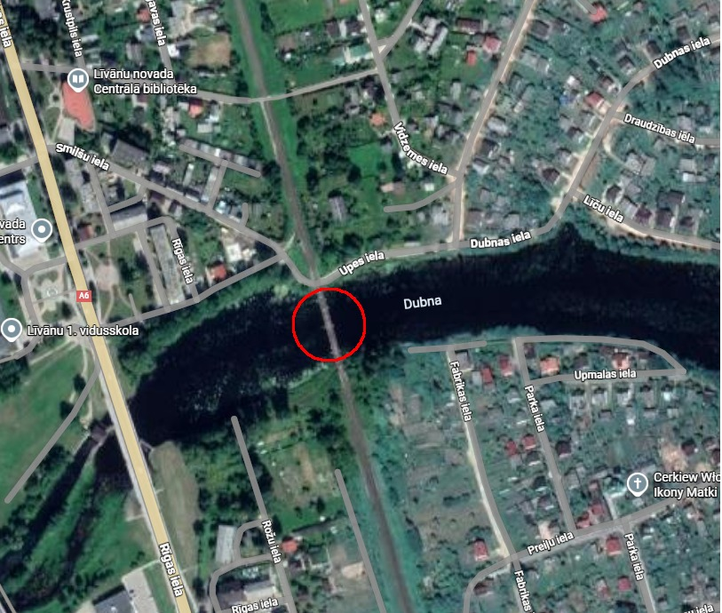

**Dzelzceļa tērauda tilts par Dubnas upi posmā Trepe – Līvāni 330+009 km**

**PROJEKTĒŠANAS UZDEVUMA PIELIKUMS NR.6**

**Esošā dzelzceļa tilta shēma.**

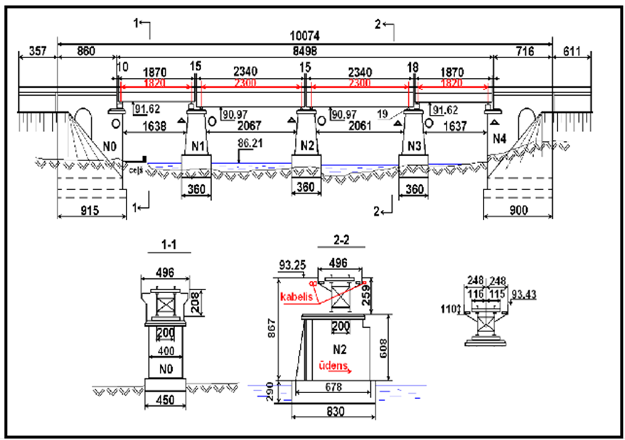

**Dzelzceļa tērauda tilts par Dubnas upi posmā Trepe – Līvāni 330+009 km**

**PROJEKTĒŠANAS UZDEVUMA PIELIKUMS NR.7**

**Esošais dzelzceļa tilts pāri Dubnas upei**

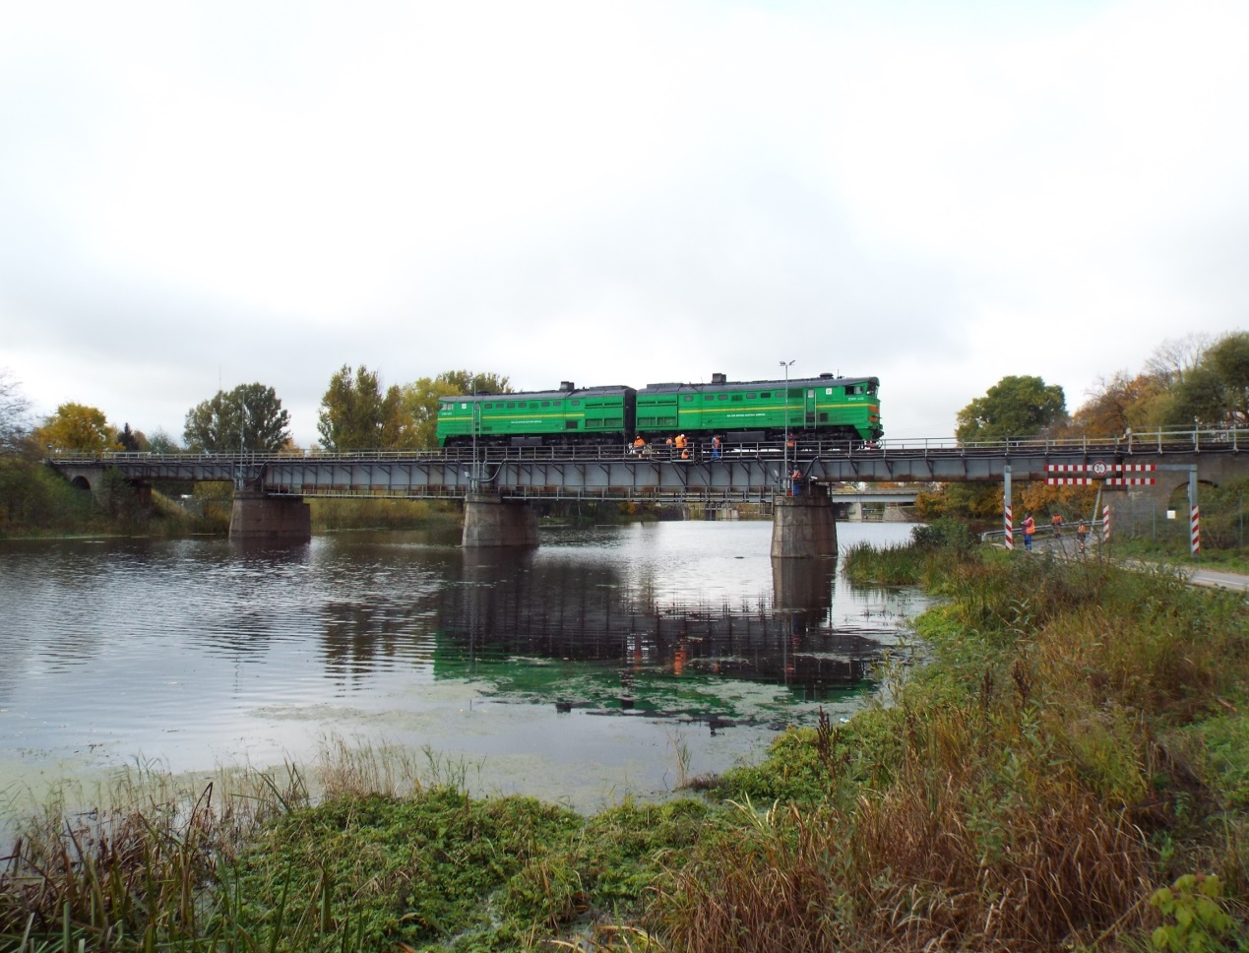

**Mainīgā stinguma iebrauktuves konstrukcija tiltu pieejās - shēma.**

